Martes
02
de Febrero

Segundo de Primaria
Formación Cívica y Ética

Todos podemos retribuir a nuestra comunidad

Aprendizaje esperado: Reconoce relaciones de reciprocidad en los grupos en los que participa y valora las que le dan identidad.

Énfasis: Identifica la importancia de la reciprocidad en actividades que contribuyen a una sana convivencia y a un ambiente de respeto en su comunidad.

¿Qué vamos a aprender?

Aprenderás a identificar la importancia de la reciprocidad en actividades que contribuyen a una sana convivencia y a un ambiente de respeto en tu comunidad.

Lee con atención lo siguiente:

Pablo siempre ha sido un niño muy activo, sin embargo, un día algo cambio e influyó para que él se sintiera muy cansado.

Gloria y Katia, sus amigas, estaban muy impactadas de ver a Pablo así, podían darse cuenta de que no había pasado una buena noche.

- ¿Qué te pasó? ¿Por qué estás tan desvelado?

-Mis vecinos hicieron una fiesta en su casa ayer, tenían la música muy fuerte, ya era muy tarde y no nos dejaron dormir.
- ¡Qué raro! dijo Gloría, pensé que no se debían hacer fiestas porque estamos cuidándonos del coronavirus.

-Así es Gloria, es momento de guardar nuestra sana distancia para cuidarnos y cuidar a los demás, es importante respetar la tranquilidad y descanso de todas las personas, especialmente las que integran nuestra comunidad, dijo Katia.

En efecto, es importante respetar a los demás para recibir respeto de ellos.

Piensa, ¿Quiénes son las personas que integran tu comunidad? ¿Cómo son? ¿Qué hacen en beneficio de todas y todos en la calle o en la colonia?

Puedes pensar en tus vecinos, la persona de la tienda, de la panadería, la de la papelería, de la verdulería, en fin, en todas las personas que están cerca de ti.

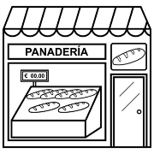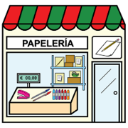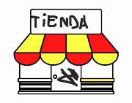

- ¿Crees que la reciprocidad es importante para vivir en armonía con ellos?
- ¿Qué puedes dar a las personas de tu comunidad?

¿Qué hacemos?

Es importante dar y recibir para que verdaderamente exista una reciprocidad. Recuerda a la mujer con sombrero azul de Kipatla, que arregló el columpio del parque, hizo algo por los niños de su comunidad.

En la clase anterior estábamos a punto de saber qué le diría la mujer del sombrero a Carmen, cuando descubrió que la seguía.

¿Qué te parece si lo averiguamos ahora? mira el video y descubre que paso después.

- Kipatla, “Carmen, busca y encuentra” del 5´13” al 16´08”
https://www.youtube.com/watch?v=WyITg-bjECI

-Que interesante estuvo el video, ¿verdad? Carmen y Lavinia se hacen amigas y empiezan a dialogar y compartir ideas, sentimientos y experiencias.

¡La reciprocidad es muy muy importante en nuestra comunidad! Gracias a que Carmen practicó la reciprocidad con Lavinia, todo el pueblo pudo conocerla, valorarla y apreciarla y a su vez Lavinia pudo compartirles su amor por la naturaleza.

Esto nos demuestra que, absolutamente todos podemos hacer algo por los demás.

Todos podemos dar y aportar algo a nuestra comunidad, siempre debemos procurar comunicar nuestros pensamientos, sentimientos e ideas con los demás respetando, valorando las diferentes formas de ser de cada una de las personas que están alrededor nuestro.

¿Cuántas acciones de reciprocidad pudiste ver en la historia de Kipatla?

Cuéntalos y ponlos en dos columnas como en el ejercicio de la clase anterior.

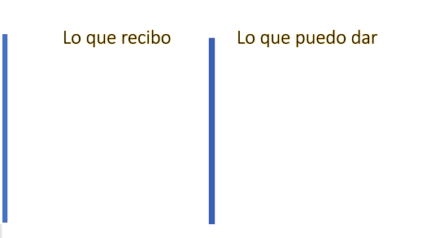

En el fragmento anterior viste que Lavinia compone el columpio, aunque unas niñas de Kipatla fueron groseras con ella. En el video de hoy, pudiste ver que Carmen busca darle las gracias.

Muy bien, esa es la primera acción recíproca.

- Lavinia arregla el columpio y Carmen le da las gracias.

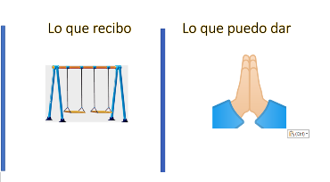

Momento de reciprocidad número 2

- Lavinia le obsequia una manzana y Carmen la escucha con atención.

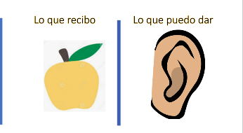

Acción reciproca número 3

- A cambio de un conocimiento, Carmen crea con sus propias manos un regalo hermoso para Lavinia.
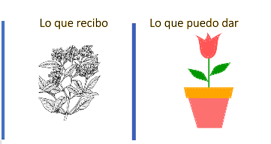

Una parte del video, que puede haberte gustado es cuando Carmen les platica algo bueno de Lavinia a otras personas de Kipatla, para que la conozcan. Gracias a eso, muchas personas dejaron de temerle y la hicieron sentir parte de la comunidad.

Gracias a esta nueva amistad, ¿Quién crees que obtuvo más beneficios?

Gracias a que Carmen se acercó a darle las gracias a Lavinia, pudo conocerla y aprender de su amor por la naturaleza y, gracias a que Lavinia arreglo el columpio y aceptó escuchar a Carmen, pudo conocer a más miembros de la comunidad en la que vive, por lo tanto, las dos obtuvieron grandes beneficios.

Lavinia logró ser comprendida por los demás miembros de su comunidad y valorada por todas y todos. ¿Cuál crees que fue el mayor regalo de Carmen a Lavinia? ¿A caso pudo ser la maceta? o bien, ¿Hacer que los demás se interesaran por ella o su amistad?
Parece que los tres son grandes regalos, en cada uno de esos momentos, tanto Carmen como Lavinia, dan a la otra, lo mejor de sí mismas.

Entonces, este es el momento número 4

- Lavinia y Carmen dan a la otra lo mejor de sí mismas.

Esta historia, nos enseña mucho de la reciprocidad, porque existen muchas maneras de corresponder a las atenciones que las personas de la comunidad tienen para con nosotros.

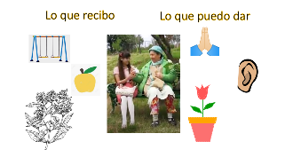
¿Qué te parece si vemos lo que hacen algunas comunidades indígenas de nuestro país cuando practican la reciprocidad?

¿Has escuchado hablar del “tequio”?

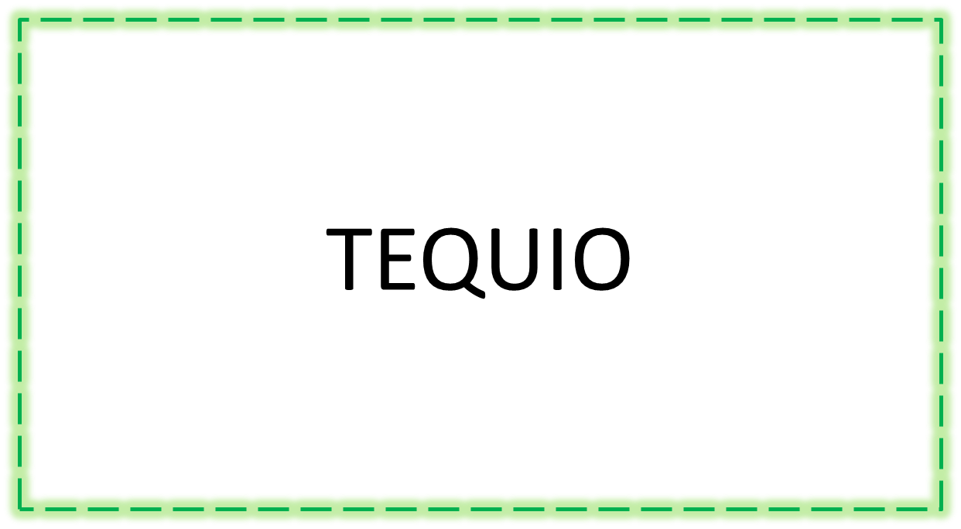

En el libro de texto de Formación Cívica y Ética de 2º grado, puedes encontrar la información más detallada.

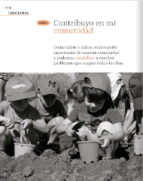
https://libros.conaliteg.gob.mx/20/P2FCA.htm?#page/60

El Título de la información es: “Contribuyo en mi comunidad”, y dice que: “Como niñas o niños, somos parte importante de nuestra comunidad y podemos contribuir a resolver problemas que surgen todos los días”

Observa bien la imagen de la página 61

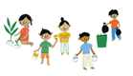
https://libros.conaliteg.gob.mx/20/P2FCA.htm?#page/61

En la fotografía verás a un grupo de niñas y niños que se encuentran trabajando con tierra: utilizan una pala y una cubeta. ¿Qué crees que están haciendo?

Ahora lee, lo que dice en esa página.

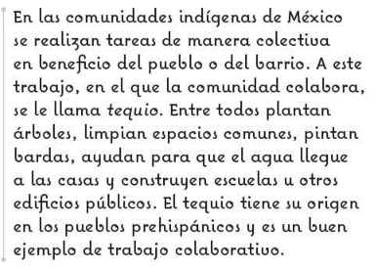

En las comunidades indígenas de México se realizan tareas de manera colectiva, es decir, entre varias personas en beneficio del pueblo o del barrio. A este trabajo se le llama Tequio. Entre todos plantan árboles, limpian espacios comunes, pintan bardas, entre otras actividades.

También dice que el “tequio” tiene su origen en los pueblos prehispánicos, que lo practican algunos pueblos desde hace muchos, muchos años, desde antes de que se hablara español en México.

Entonces los niños de la imagen pueden estar plantando un árbol, como tequio a su comunidad, pero ¿Qué podemos dar nosotros para la nuestra?

Depende mucho del lugar en donde vivas, pregúntales a tus papás qué puedes dar a los demás en tu comunidad. Puedes empezar por dar a todos, respeto, amabilidad y apoyo a quien lo necesita.

En casa puedes elaborar un dibujo como una maceta con una plantita y escribir como título: “Apoyo a mi comunidad”

Regresando al caso de Pablo, podríamos considerar que ante la situación de contingencia y salud que vivimos en este momento es importante respetar el sueño de los demás cuando ya es tarde y no hacer fiestas.
Recuerda que las medidas de contingencia son un claro ejemplo de la reciprocidad, porque cuando seguimos las indicaciones cuidamos a los demás y al mismo tiempo, ellos nos cuidan. Es un dar y recibir, lo cual nos muestra respeto, diálogo, comunicación y tolerancia.

Toma nota de lo que más te haya interesado de la clase de hoy.

Para repasar lo aprendido, lee las frases de “capacidades en acción” que nos hablan de practicar la reciprocidad, vienen del lado derecho de la página 61 de nuestro libro.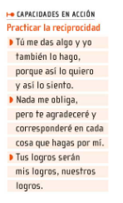
https://libros.conaliteg.gob.mx/20/P2FCA.htm?#page/61

Recuerda reflexionar sobre lo aprendido y comentarlo con algún familiar, amiga o amigo o tu maestra o maestro.

Si te es posible consulta otros libros y comenta el tema de hoy con tu familia.

¡Buen trabajo!

Gracias por tu esfuerzo.

Para saber más:
Lecturas

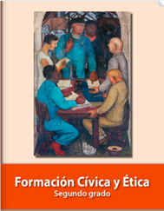
https://libros.conaliteg.gob.mx/P2FCA.htm#page

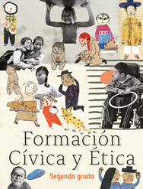
https://libros.conaliteg.gob.mx/20/P2FCA.htm

